Ofício nº 156/2022/CFFC-P Brasília, 30 de junho de 2022.

A Sua Excelência a Senhora
Ministra ANA ARRAES
Presidente do Tribunal de Contas da União

Assunto: Solicitação de fiscalização – REQ 86/2022-CFFC

Senhora Presidente,

Cumprimentando-a cordialmente, solicito a Vossa Excelência, com amparo no art. 71 da Constituição Federal c/c art 24 inciso X do Regimento Interno da Câmara dos Deputados, a realização de perícias, inspeções e auditorias de natureza contábil, financeira, orçamentária, operacional e patrimonial para que “Requer a realização de Auditoria, com o auxílio do Tribunal de Contas da União, com o objetivo de apurar o reajuste nos valores das bandeiras tarifárias autorizado pela ANEEL”.
Esclareço que esta solicitação decorre de aprovação, por esta Comissão em 29/06/2022, do Requerimento nº 86/2022-CFFC, de autoria do Deputado Elias Vaz (cópia anexa).
Atenciosamente,
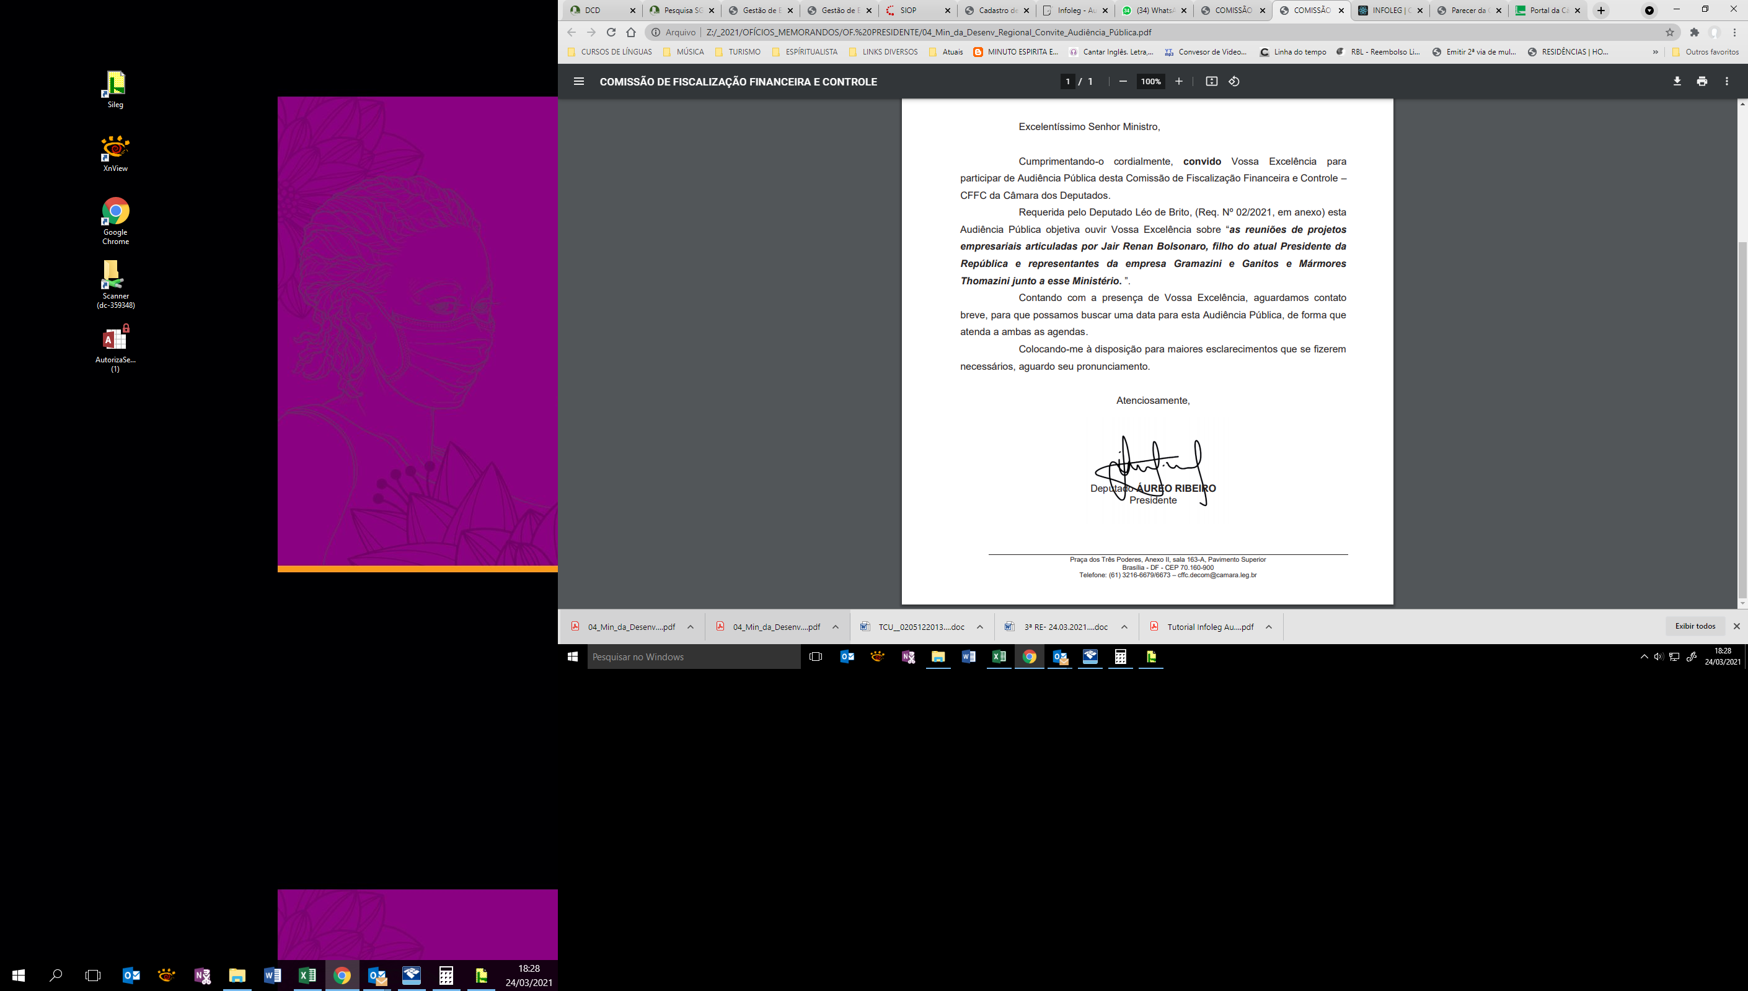

1º Vice-Presidente da CFFC

